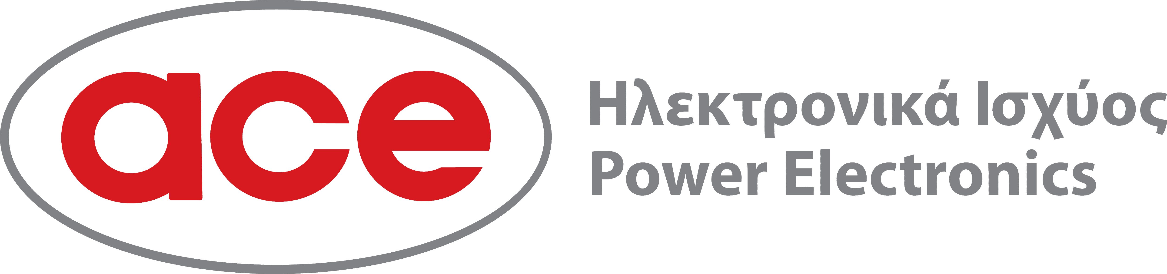

Πρακτική Άσκηση
Στην ACE Ηλεκτρονικά Ισχύος προσφέρουμε για περισσότερα από 27 χρόνια ολοκληρωμένες λύσεις στον τομέα των ηλεκτρονικών ισχύος. Σχεδιάζουμε λύσεις ενέργειας, συνεργαζόμαστε με καταξιωμένους οίκους κατασκευάζοντας και διανέμοντας αξιόπιστα και υψηλής ποιότητας συστήματα για την προστασία, την παραγωγή και την εξοικονόμηση ηλεκτρικής ενέργειας. Οι ολοκληρωμένες λύσεις υποστηρίζουν κάθε απαίτηση ενέργειας σε πληθώρα κλάδων όπως ο τομέας της πληροφορικής, των τηλεπικοινωνιών, της βιομηχανίας, της υγείας, της ναυτιλίας, του τουρισμού, τον κατασκευαστικό τομέα αλλά και όπου αλλού υπάρχει ανάγκη για προστασία, παραγωγή και εξοικονόμηση ηλεκτρικής ενέργειας.

Περιγραφή θέσης

Η θέση απευθύνεται σε φοιτητή ή φοιτήτρια τμήματος Ηλεκτρολογίας και Αυτοματισμών.
- Συνεργασία με το Τεχνικό Τμήμα για τον σχεδιασμό και την υλοποίηση project
- Ανάλυση τεχνικών προδιαγραφών και συνεργασία με το Τμήμα Πωλήσεων.
- Επικοινωνία με πελάτες για ενημέρωση και ορισμό συναντήσεων
- Συμμετοχή στη διαδικασία σύνταξης και αποστολής προσφορών.

Απαιτούμενα προσόντα θέσης:
- Καλή γνώση Αγγλικής γλώσσας
- Γνώση ΜS Office.
- Γνώση σχεδιαστικών προγραμμάτων (MS VISIO).
- Άνεση στην επικοινωνία
- Οργανωτικότητα
- Ομαδικό πνεύμα

Εάν επιθυμείτε να γίνετε μέλος της ομάδας μας, στείλτε το βιογραφικό σας στο hr@acepower.gr

Παρακαλούμε για τη συγκεκριμένη θέση να αναγράφεται στο βιογραφικό σας τον κωδικό: SERPT19

